**Troisième séance du 18 janvier 2024**

**Travail sur le solénoïde :**

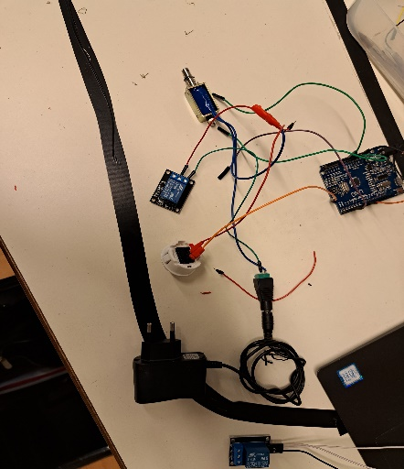Au début de la séance nous avons travaillé a deux sur les solénoïdes. On a d’abord commencé à travailler sur le code, ayant pour objectif de possiblement ajouter d’autres boutons avec des fonctionnalités différentes pour le solénoïde (exemple : implémenter un bouton pour donner plusieurs cous avec le solénoïde en une fois ). On doit donc le connecter à l’aide de la carte Arduino et non en connexion direct entre la pile et le solénoïde. Cependant en codant cette fonctionnalité on a rencontré un effet de rebond que nous avons résolu en ajoutant un délai. Cependant si cela n’est pas suffisant on ajoutera un condensateur en parallèle.

Ensuite on fait les soudures des connexions et ajouté un une connexion a une source 12V.

**Travail sur l’axe:**

On a donc lors de cette séance travailler sur la modélisation 3D de 3 parties qui permettrai de construire l’axe. Une partie mobile qui se déplace sur l’axe, une partie fixe dans laquelle se trouve le moteur et une autre partie fixe qui sert de fixation.

En ce qui concerne le contrôle des déplacements, plutôt que d’utiliser un potentiomètre linéaire, on a opté suivant les conseils du tuteur de plutôt utiliser deux boutons qui permettrai de se déplacer soit à gauche soit à droite. On a donc soudé des connexions entre les boutons puis connecter à la carte. On a donc modifié le code du potentiomètre pour utiliser deux boutons.